Jueves
06
de julio

Segundo de Primaria
Lengua Materna (clase bilingüe)

Lo que he aprendido

Aprendizaje esperado: lee y comparte de manera autónoma sus textos favoritos.

Énfasis: hace un recuento de los textos que escribió y leyó a lo largo del ciclo escolar y expresa qué aprendió a través de ellos.

¿Qué vamos a aprender?

Harás un recuento de los textos que has escrito y leído a lo largo del ciclo escolar y expresarás qué aprendiste a través de ellos.

¿Qué hacemos?

El día de hoy estará dando la sesión la Mtra. Abelina.

Gracias, Que tal, niños, buen día, soy la maestra Abelina Carrillo González, vivo en la comunidad indígena de Santa Teresa, Municipio del Nayar, Nayarit, hablo la lengua indígena Cora, Naayeri de la variante (Cuare). En donde también actualmente estoy prestando mis servicios en la escuela primaria indígena Abraham Castellanos.

Jó’ye, jenyé siana’j tɨrɨ? nyaj Abelina Carrillo Gonzalez nu antyapuá, a nu nyaj jache´ tɨ ayaán tyarajtyapua’ kuemarusé del Nayar tɨ tyaranamuaj, ajta Nararit, na’ayerí nyu’uka nu nyaj guayitɨn, yatɨj kuemarusaná mej tyu mua’muaj, anu chá’atanyanaj nyuj tyamuare ɨ escuela primaria Abraham Castellanos tɨ ayan antya’pua.
Que gusto tener a la Mtra. Abelina. Recuerdas que en semanas pasadas tuvimos la presencia de maestros de Nayarit, ¡pero la maestra y el maestro hablaban la lengua wixarika y la Mtra. ¡Habla la lengua náayeri!

Conoce cómo es el lugar de dónde viene.

Muchas gracias, así es, y en otras clases han estado maestros de la misma lengua que yo.

Ayapuxa tyi’en, mu’rí se’eka mej tyiguamatyejmé, yan’tanyé, maj maj’ta na’ayeri nyuka jɨn tytixá, nya tɨ’j nya.

Les voy a hablar un poco de mi comunidad, ya que la mayoría de las personas que viven ahí hablan su lengua materna y conservan aun su vestimenta y es muy bonito eso, ya que el traje de las mujeres es muy llamativo por el decorado que tienen.

ɨnu kɨjratsu tyamuatexatyesi jonyaj jache, nejmi mu moche a nyura ku nyuka, majta moj tyu chetya yatij naayerij tyi kana, napuka tyu serijme ɨ uka mej tyityechatɨme jenye namuka tyarún me’j tyi’táguaka.

Te compartirá un vídeo, ¿Lo quiere ver? ¡Observa con atención!

- Spot- Entre lenguas “Cora”.
https://youtu.be/Dltdot1dOBQ

Las niñas y niños naayeri están muy contentos y orgullosos de hablar su lengua, que es una lengua nacional en México. ¿Qué te pareció?

Con estos videos aprendes más de la diversidad cultural y de las lenguas originarias de México.

En estas sesiones has visto que las lenguas indígenas, se leen y escriben con diversos propósitos y hoy vamos a seguir trabajando con varios textos. Verás que textos hemos leído y escrito.
¿Te parece?
Ayajna pa purí guaiteritye je’jma se’eka tyu muamuaj u nyuka majɨn tyíxa, ma’j tyojíjben, ma’j tyósɨmuan. Ijí’ nyu ɨtu tamuatyen te’j tyósɨmuan tyo’j jamuare’ren tyitɨ tya’j tyeri tyó’jíjbe, tya’jta tya’j tyeri tyósɨmua.

Nyi jé gué’ta?

Durante nuestras clases hemos leído, escrito, revisado y compartido diversos tipos de texto, por ejemplo: hemos hecho listas, descripciones, juegos, carteles.
Y por eso, las niñas y niños de segundo grado cada vez pueden escribir mejor, y sus textos se comprenden.

Yatɨ jerenye tye’j tyiguamautye, turi tyojijbé, tye tyó sɨmua’ tyajta nyu jamuaixatye jeigua tɨ tyisejre y yúxari, yatɨ’j: tɨ tyásɨmigua, yatɨ´’j guajkarí, ajta’ se’eka tɨ tyí’xua tya’j tyó’sɨmua’.

A ya’jna nyu tɨ’ritsi segundo sej tyumuatye, nyi seké serɨ´ jatsu’ ma’j jayitɨn se’j tyó’sɨmuan, ajte’j ari joyiteri’j.

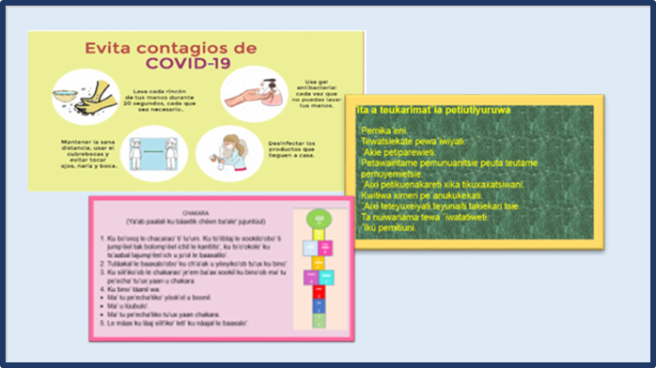

También vimos que cada texto sirve para un propósito específico. Hemos leído diferentes tipos de texto y escrito otros.

Recuerdas, ¿Qué textos hemos visto a lo largo de nuestras clases bilingües?

Por ejemplo: palabras.

Al principio escribimos palabras, ¡ah!, pero vimos con qué letra empezaban y nos ayudábamos con el tendedero de palabras como este:

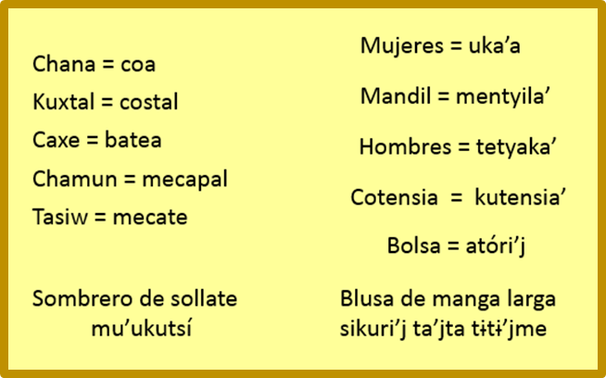
Eran palabras de utensilios de cocina, de herramientas y otras.

También vimos algunos textos informativos como: el cartel, la noticia, descripciones.

Y textos recreativos, como: instructivo de algunos juegos.

¿Recordaste que es una noticia o un cartel?

¿Me ayudas a leer en español? Y si sabes hablar esta lengua de favor.

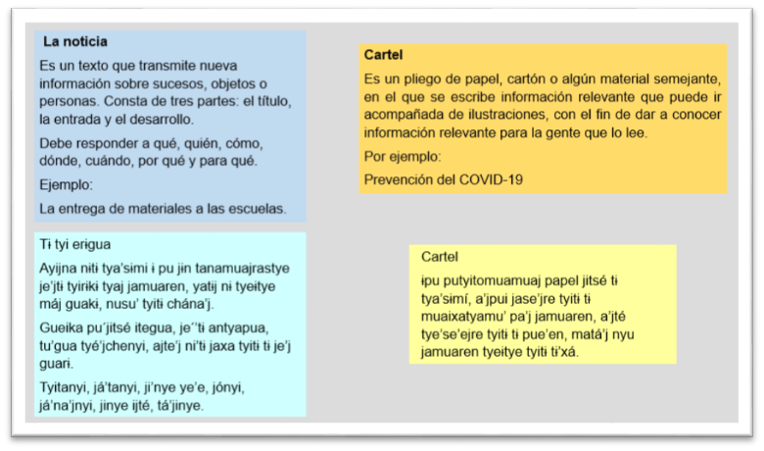
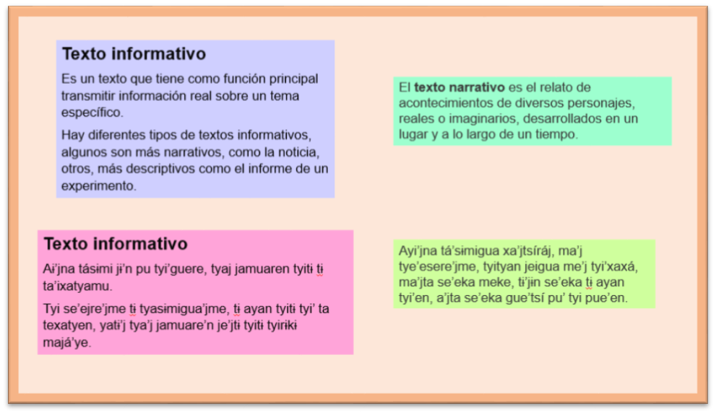

También la descripción de prendas de vestir:

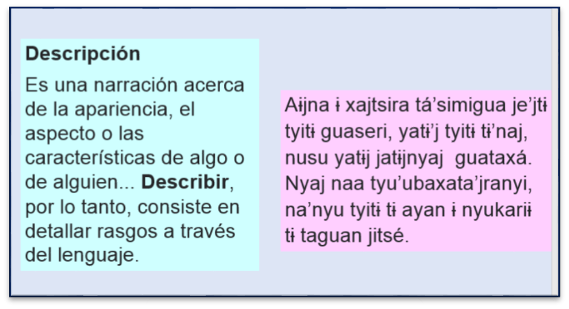

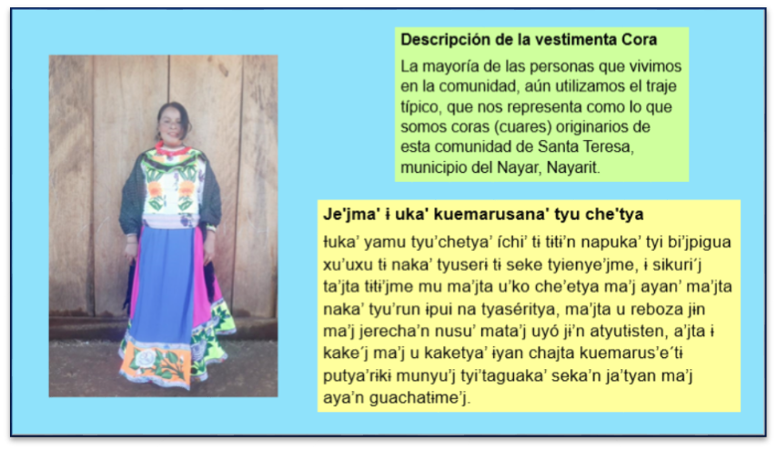

Fueron textos bien interesantes.

Textos que nos ayudan a transmitir o comunicar nueva información sobre hechos que suceden.

Otros textos que hemos visto son los narrativos: el relato tradicional o la palabra antigua, los consejos, entre otros.

Estos son ejemplos de esos textos:

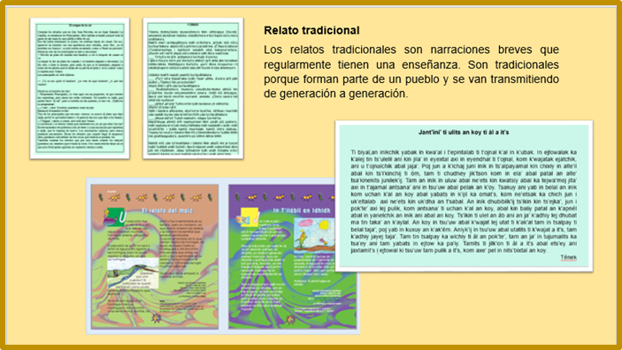

Los recuerdas, los viste con el maestro Porfirio, con el maestro Pedro, ¡ah! También con el maestro Elías, también observaste una cápsula de Carola y DON sobre la Palabra antigua.

Los textos narrativos o de la tradición oral, transmiten la cosmovisión de un pueblo o una comunidad.

¿Recuerdas la historieta que leímos y que escribimos? la anécdota, ¡las canciones! y adivinanzas, algunos de estos textos los leímos de los libros cartoneros

Libros cartoneros.

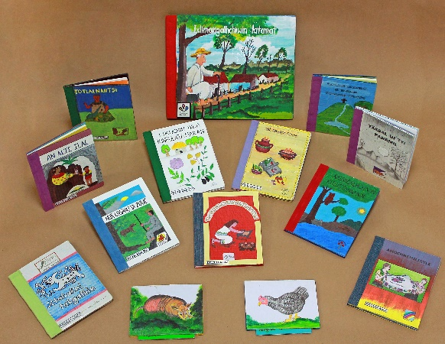

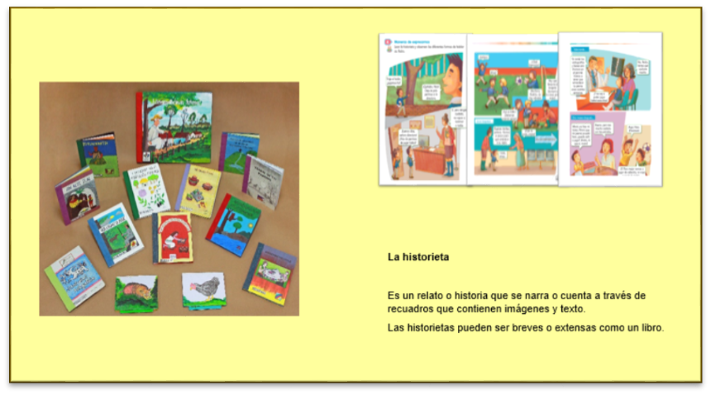

También en los libros cartoneros, ¡leímos relatos!

¿Cuál de los textos que has visto en las sesiones de lengua materna, clase bilingüe, te han gustado más?

Escribe u respuesta en tu cuaderno.

Pepe comenta la respuesta a esta pregunta, han sido tantos, que, la verdad, no sé, pero algo, que me ha gustado desde las primeras clases, son escribir palabras o frases con ayuda del tendedero.

Y por qué, te ha gustado la escritura de palabras, ¿Pepe?

Cuando escribimos palabras o lista de palabras, es importante, fijarnos cómo se debe de escribir, si lleva mayúscula, o si nos faltan o sobran letras o ver la diferencia de las letras que usamos en lengua indígena o en el español.

Por ejemplo: El cartel, sirve más para informar a la gente o avisar.

En una comunidad, en una escuela, o en algún lugar en cerca de donde vivimos, su mensaje debe ser muy breve y claro.

¿Otro texto, que te haya gustado?

Los relatos o narraciones, también cuando trabajamos la copia con sentido. En ese te diste cuenta, que a veces no copiamos bien, y tenemos que poner mucha atención en cómo inician los títulos o los párrafos, los nombres de personas; cuando debemos poner una coma o un punto.
Recuerda que hacer copias con sentido, te ayuda a estar atento cuando escribes, te ayuda a mejorar la ortografía, y muchas cosas más, es importante escribir, y revisar lo que escribimos.

Has leído muchos textos, escuchaste relatos tradicionales y ¡Practicaste la lectura en voz alta!

¡Practicar la lectura en voz alta y la escritura es algo que debes hacer siempre!

Si te es posible consulta otros libros y comenta el tema de hoy con tu familia. Si tienes la fortuna de hablar una lengua indígena aprovecha también este momento para practicarla y plática con tu familia en tu lengua materna.

¡Buen trabajo!

Gracias por tu esfuerzo.

*Este material es elaborado por la Secretaría de Educación Pública y actualizado por la Subsecretaría de Educación Básica, a través de la Estrategia Aprende en Casa.

Para saber más:
Lecturas

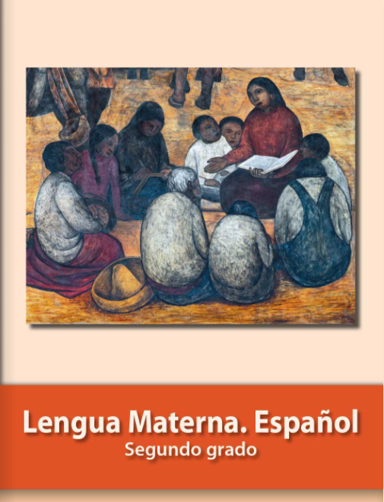
https://libros.conaliteg.gob.mx/P2ESA.htm

